**Государственное бюджетное дошкольное образовательное учреждение**

**детский сад № 58**

**Колпинского** **района**

**Санкт-Петербурга**

**с родителями детей подготовительной к школе группы**

***Составитель:***

***воспитатель***

***Девиленева Елена Борисовна***

***Дата проведения:*** *19.09.2013 год*

***Используемые технологии:***  *активные методы обучения.*

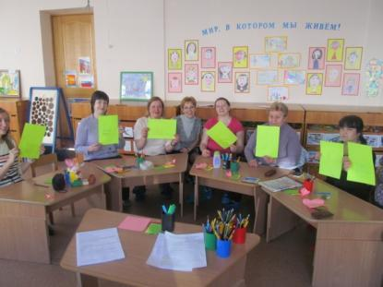

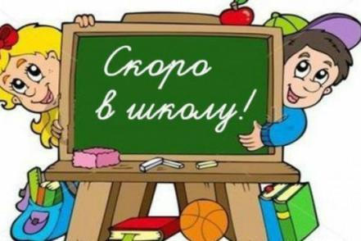

*Дети*

**Цель:**

1. Оказание помощи родителям по вопросу подготовки детей к школе в процессе совместной деятельности.

**Задачи:**   
  
1. Повысить родительскую компетентность по вопросу психологической готовности детей к школе.  
2. Познакомить родителей с играми, способствующими развитию у детей познавательных процессов ( внимание, мышление, память, речь) волю.  
3. Показать родителям важность психических процессов для успешного обучения ребенка в школе.  
4. Способствовать сближению взрослых в процессе выполнения заданий и игр.  
  
 **Материалы:**

1. Игра "Да – нет"
2. «Самопрезентация» - оформление визиток
3. "Выяснение вопросов волнующих родителей" - знакомство
4. Упражнение "Снежинка"
5. Игра "Действуй по инструкции"
6. Игра "Загружаем Грузовую машину"
7. Игра "Необитаемый остров"
8. Рефлексия "Все у меня в руках"
9. Притча о родителях и детях

**Предварительная работа:**

1. Папка – передвижка «Скоро в школу».
2. Памятка для родителей: «10 советов родителям будущих первоклассников».

***Воспитатель:***

В одном прекрасном городе жила-была девочка. Звали её Таня. Таня Савичева. Жила девочка на Васильевском острове, в доме, который и сейчас ещё стоит. Была у неё большая и дружная семья: мама, бабушка, братья, сёстры и два дяди. Жила Танечка очень счастливо. Все её любили и баловали, ведь она была самая младшая. В праздники семья собиралась за большим столом, всем было весело и радостно, они любили гулять по Невскому проспекту.

***Воспитатель:***  
 - Вы догадались, в каком городе жила Танечка?

*Ответы детей:*

- Санкт-Петербурге

***Воспитатель:*** - Как ещё город назывался раньше?

*Ответы детей:*

- Петербург, Петроград, Ленинград

***Воспитатель:***

- В то время, когда жила Таня наш город назывался Ленинград. И вдруг в один день всё это счастье оборвалось.

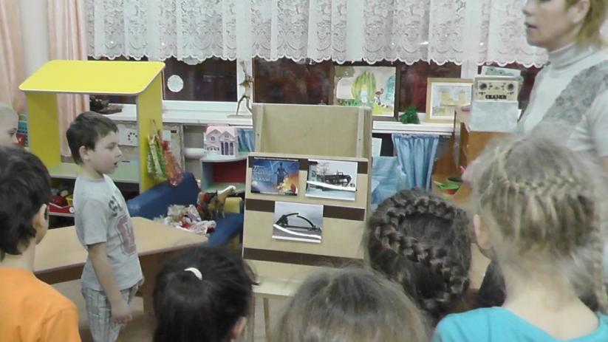

**Игра "Да – нет».**

***Воспитатель:***

Сейчас я вам предлагаю ответить на вопросы "Да", если вы согласны с моим высказыванием и "нет", если не согласны.

Скажите громко и хором, друзья

Деток своих все вы любите? (да)

С работы пришли, сил совсем нет,

Вам хочется лекции слушать здесь? (нет)

Я вас понимаю… Как быть, господа?

Проблемы деток решать нужно нам? (да)

Дайте мне тогда ответ

Помочь, откажитесь нам? (нет) Последнее спрошу вас я

Активными все будем? (да).  
  
***Воспитатель:***

Добрый вечер! Я рада видеть вас на нашей сегодняшней встрече. Сегодня мы здесь с вами собрались, чтобы поговорить о том, как же лучше подготовить наших детей и себя к школе. Ведь от того, насколько успешным будет начало школьного обучения, зависит успеваемость ученика в последующие годы, его отношение к школе, учению, и, в конечном счете, благополучие в его школьной и взрослой жизни.

**"Самопрезентация" - оформление визиток**

***Воспитатель.***

Для того, чтобы нам легче было общаться друг с другом, предлагаю вам сделать визитную карточку. Каждому из вас предоставляется удивительная возможность, обычно недоступная в реальной жизни – выбрать себе имя. Ведь часто бывает – кому-то не очень нравится имя, данное ему родителями, кого-то не устраивает форма обращения, привычная для окружающих, или хочется, чтобы обращались необычно и ласково. У вас есть 5-10 минут для того, чтобы выбрать для себя игровое имя и оформить визитку следуя принципу:

* Зеленый цвет означает: "Владею достаточной информацией по вопросу готовности ребенка к школе";
* Желтый цвет: "Владею недостаточным объемом информации по вопросу готовности ребенка к школе";
* Красный цвет: "Не владею информацией по вопросу готовности ребенка к школе".

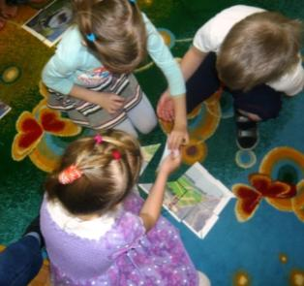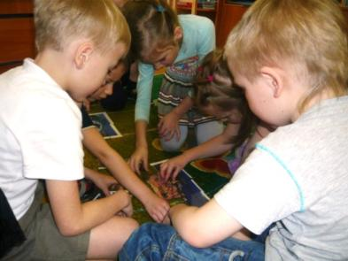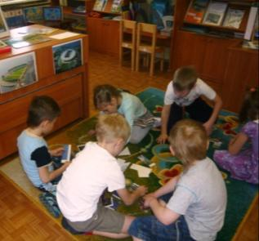

Возьмите на столах все, что вам нужно, оформите свою визитку.

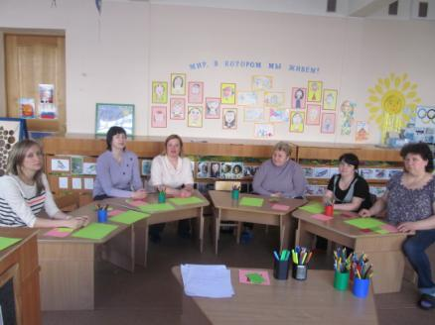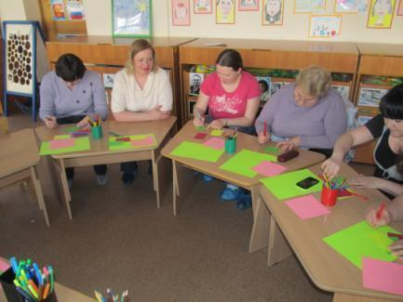

"Выяснение вопросов волнующих родителей" – знакомство**.**

Ну а теперь давайте познакомимся. Я по кругу буду передавать игрушку, у кого игрушка окажется в руках, тот отвечает на два вопроса:

- Как вас зовут,

- Почему визитка оформлена именно так? Попытаться объяснить, почему использовали такой цвет?

Вот мы с вами выяснили чего не хватает нам или нашим детям, а теперь попытаемся выяснить как можно это преодолеть. Какими способами?

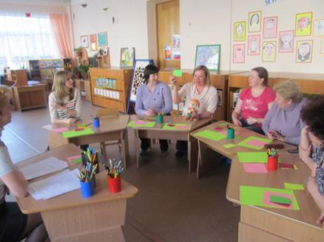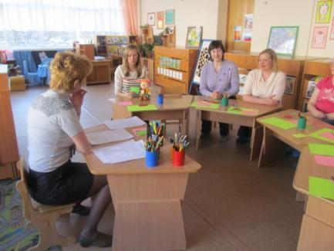

**Упражнение "Снежинка"**

***Воспитатель.***

Сейчас мы с вами выполним интересное упражнение. Главное условие: не смотреть ни на кого и слушать мою инструкцию. Перед вами у каждого на столе лежит лист. Все листы одинаковой формы, размера, качества, цвета. Слушайте внимательно и выполняйте следующее:

Сложите лист пополам.

Оторвите правый верхний уголок.

Опять сложите пополам.

Снова оторвите правый верхний уголок.

Сложите лист пополам.

Оторвите правый верхний уголок.

Продолжите эту процедуру, пока она будет возможна. Теперь раскройте свою красивую снежинку. Сейчас я прошу вас найти среди остальных снежинок точно такую же, как у вас. Снежинки должны быть совсем одинаковые.

Нашли? Как вы думаете, почему?

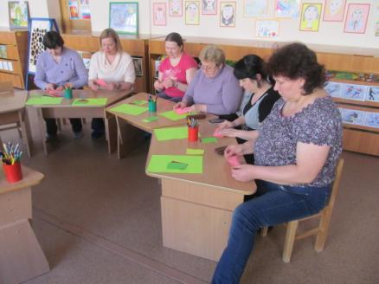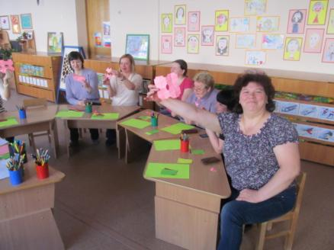

Вывод: одинаковых людей нет, поэтому и снежинки получились разные, хотя инструкция для всех была одинаковая.

Каждый из вас индивидуален. Это мы увидели даже из оформления ваших визиток. Вы использовали разные цвета, по-разному украсили свои визитки. Также и ваши дети: все они разные, различны их способности, возможности и личностные качества. Но каждый из них уникален по-своему. Один из них уже вполне самостоятелен. Другому – достаточно напомнить и он сам все выполнит. Третьему ребенку следует показать, и он будет действовать, подражая взрослому. А вот с четвертым может быть намного сложнее: взрослому придется вместе с ним выполнять действия, чтобы он понял.

На другой стороне вашей визитки я попрошу вас написать свои желания каким бы вы хотели видеть своего ребенка в школе. Наши дети, конечно же, верят в чудеса и волшебство. Но мы с вами уже, к сожалению, твердо усвоили простой, но жизненно важный урок: чтобы наши желания сбывались, нужно хорошо потрудиться нам самим. Поэтому сбываться наши прогнозы будут не по щучьему велению, а только тогда, когда мы все вместе приложим свои усилия и способности, будем каждый день маленькими шажками и конкретными делами приближаться к намеченной цели. Как же реализовать наши желания? Как подготовить ребенка к школьному обучению? Ведь все дети разные, и как найти способ подходящий именно моему ребенку.

Игра – что может быть интереснее и значимее для ребенка? Это и радость, и познание, и творчество. Это то, ради чего ребенок идет в детский сад.

Игра – это ведущий вид деятельности для ребенка дошкольного возраста. Игра – это не только удовольствие и радость, это жизнь ребенка, его существование, это мир, в котором он живет, через который постигает жизнь, учится строить взаимоотношения с другими людьми. Недооценивать значение игры в развитии дошкольника нельзя. Ведь учебная деятельность формируется только с семи лет. А значит, для того чтобы научить ребенка чему-то новому, надо учить его в игре.

С помощью игры можно развивать память, внимание, мышление, воображение - психические функции, необходимые для успешного обучения в школе, благополучной адаптации в новом детском коллективе. Многие учителя начальных классов указывают, что отставание в учебе нередко связано с низким уровнем развития памяти, неумением поддерживать внимание, осуществлять самоконтроль. Поэтому необходимо научить ребенка играм, вырабатывающим у него способность следовать правилу, управлять своим вниманием, памятью, мышлением.

И сегодня я предлагаю вам поиграть в те игры, которые так необходимы вашим детям, чтобы подготовиться к школе. А также эти игры можно использовать в домашнем кругу, это будет способствать сплочению семьи.

Сейчас я попрошу вас выйти в центр зала и встать в круг.

**Игра "Действуй по инструкции"**

***Воспитатель:***

Пожалуйста, послушайте, что вам нужно будет сделать, а потом выполняйте. Инструкция:, потянитесь, повернитесь сначала направо, потом налево, посмотрите в окно, наклонитесь, хлопните в ладоши, сядьте и громко скажите "хорошо"!

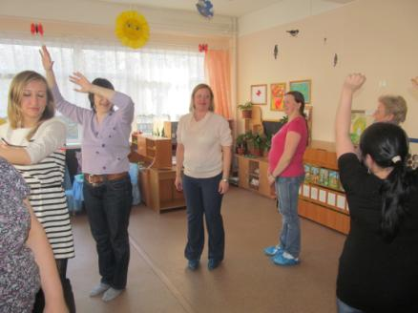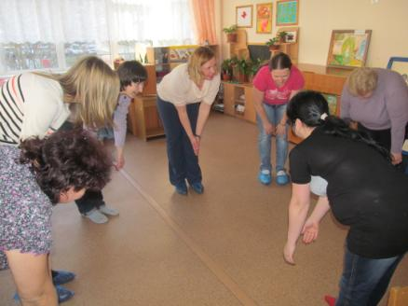

***Воспитатель:***

- Возникли ли у вас какие-то трудности? Почему?

*Ответы родителей.*

***Воспитатель:***

- Как вы считаете, что развивается у детей в этой игре?

*Ответы родителей.*

В этой игре у ребенка развивается память, умение внимательно выслушивать задание до конца, закрепляется умение ориентироваться в пространстве.

**Игра "Загружаем Грузовую машину"**

***Воспитатель:***

Нам нужно загрузить машину именами, начинающимися на букву "А".

Можно предметами, относящимися к одному классу (обувь, одежда, инструменты, цветы и т.д.)

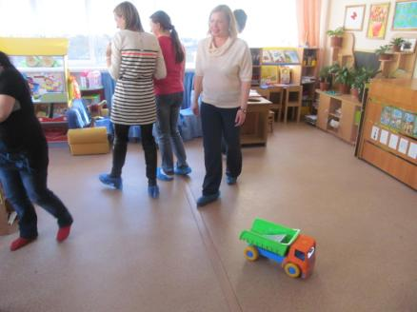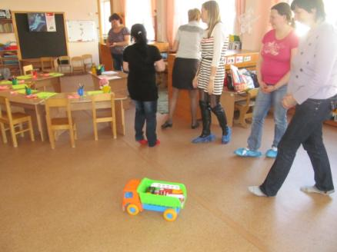

***Воспитатель:***

- Возникли ли у вас какие-то трудности? Почему?

*Ответы родителей*

***Воспитатель:***

- Как вы считаете, что развивается у детей в этой игре?

*Ответы родителей.*

В этой игре у ребенка развивается память, обогащается словарный запас, закрепляется понятие классификация.

**Игра "Необитаемый остров"**

***Воспитатель:***

"Давайте представим с вами, что мы будто бы плыли по морям и океанам на корабле. И вдруг однажды посреди моря нас застал самый настоящий шторм!

На наш корабль налетел сильный-сильный ветер, волны захлестнули нашу палубу, молния ударила в наши мачты, и корабль стал тонуть... Но мы с вами все успели спастись. Мы запрыгнули в маленькую лодочку, которую волны вынесли на необитаемый остров. Так мы оказались на этом безлюдном клочке земли. Все наши вещи утонули, и остался лишь этот маленький мешочек, который нам удалось схватить с тонущего корабля. Как же нам теперь выжить на этом острове, дождаться помощи? Может быть, для этого нам пригодятся те предметы, что нам удалось спасти в мешочке. Давайте посмотрим и подумаем, как они могут нам помочь".

Затем взрослый достает из мешочка по одному предмету и предлагает подумать и сказать, как этот предмет поможет им выжить на острове, позвать на помощь, для чего он может быть полезен, что и как из него можно сделать. Принимаются любые, даже самые несуразные варианты.

Предметы, лежащие в волшебном мешочке: газета, спички, дискета, колпачок от дезодоранта, ножик канцелярский, пластмассовая ложка, пакет целлофановый, стеклянный пузырек из-под духов, бутылка пластмассовая из-под шампуня, неисправный фотоаппарат.  
  
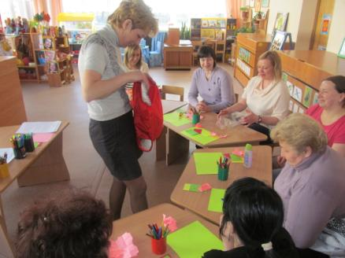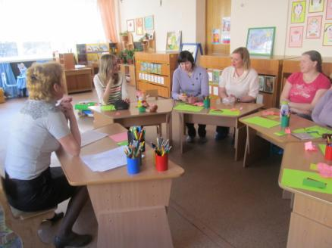

***Воспитатель:***

 - Возникли ли у вас какие-то трудности? Почему?

*Ответы родителей.*

***Воспитатель:***

- Как вы считаете, что развивается у детей в этой игре?

*Ответы родителей.*

Эта игра способствует развитию у детей воображения, мышления, восприятия и внимания. Кроме того, играя в "Необитаемый остров", дети имеют возможность научиться быстро думать, высказывать самые смелые и невероятные гипотезы и предложения, творчески подходить к решению проблем. Пытаясь осмыслить игровую ситуацию, дети вспоминают опыт, полученный во время просмотра кинофильмов и мультфильмов, чтения книг. Размышляя о каждом предмете, дети учатся внимательно его изучать, анализировать все его свойства (форма, материал, явное или неявное предназначение, размер) и находить ему применение. Это развивает их целенаправленное и дифференцированное восприятие, аналитическое мышление и воображение.

Для повышения самооценки ребенка, уверенности в себе можно рассказывать детям сказки, или истории которые вы придумаете сами.

Например:

В одном лесу жил маленький Зайчонок. Больше всего на свете ему хотелось быть сильным, смелым и сделать что-нибудь доброе, полезное для окружающих. Но на деле у него никогда ничего не получалось. Он всего боялся и не верил в себя. Поэтому все в лесу прозвали его «Зайчишка-трусишка». От этого ему становилось грустно, обидно, и он часто плакал, когда оставался один.Был у него один-единственный друг-Барсучонок. И вот, как-то раз они вдвоем отправились играть к реке. Больше всего им нравилось догонять друг друга, бегая через небольшой деревянный мостик. Первым догонял Зайчонок. Но когда Барсучонок пробегал по мосту, одна доска вдруг сломалась и он упал в реку. Барсучонок не умел плавать и стал барахтаться в воде, прося о помощи.

А Зайчонок, хотя и умел немного плавать, но очень испугался. Он бегал по берегу и звал на помощь, надеясь, что кто-нибудь услышит и спасет Барсучонка. Но никого поблизости не было. И тогда Зайчонок понял, что только он может спасти своего друга. Он сказал себе: «Я ничего не боюсь, я умею плавать и спасу Барсучонка!» Не думая об опасности, он бросился в воду и поплыл, а потом вытащил своего друга на берег. Барсучонок был спасен! Когда они вернулись домой и рассказали про случай на реке, никто сначала не мог поверить, что Зайчонок спас своего друга. Когда же звери убедились в этом, то стали хвалить Зайчонка, говорить, какой он смелый и добрый, а потом устроили большой веселый праздник в его честь. Этот день для Зайчонка стал самым счастливым. Все гордились им и он сам гордился собой, потому что поверил в свои силы, в то, что способен делать доброе и полезное. Он на всю жизнь запомнил одно очень важное и полезное правило: «Верь в себя и всегда и во всем полагайся только на свои силы!» И с тех пор больше никто и никогда не дразнил его трусишкой!

Такие сказки рождают у ребенка ощущения, что вы его понимаете, таким образом, они начинают следовать основной идее наших историй, они показывают детям, что выход есть всегда, надо только внимательно посмотреть, поискать – и окончание обязательно будет счастливым.

**Рефлексия "Все у меня в руках"**

***Воспитатель:***

А теперь давайте подведем итоги нашей сегодняшней встречи.

Сейчас на листе бумаги нарисуйте свою руку и впишите внутри контура свои ответы на вопросы.

- Больше всего мне понравилось…

- В дальнейшем я буду использовать…

- Здесь я сегодня узнал(а) нового…

- Я и раньше знала то, что сегодня услышала о …

- Неожиданным для меня сегодня было…

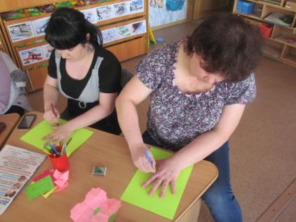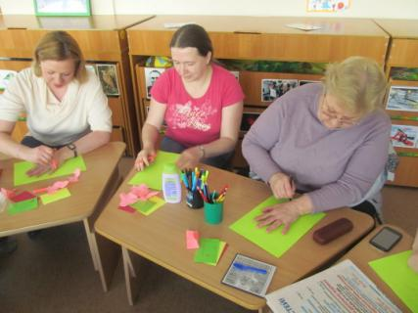

Не забывайте, что детство – это удивительное время в жизни каждого человека – не заканчивается с поступлением в школу. Уделяйте достаточно времени для игр, проводите больше времени вместе. Ведь именно сейчас ваши внимание, любовь, забота нужны ребенку больше всего.

***Воспитатель:***

И напоследок я хочу рассказать вам притчу. «Притча о родителях и детях»

Однажды к мудрецу пришел человек.

— Ты мудрый! Помоги мне! Мне плохо. Моя дочь не понимает меня. Она не слышит меня. Она не говорит со мной. Зачем ей тогда голова, уши, язык? Она жестокая. Зачем ей сердце?

Мудрец сказал:

— Когда ты вернешься домой, напиши ее портрет, отнеси его дочери и молча отдай ей.

На следующий день к мудрецу ворвался разгневанный человек и воскликнул:

— Зачем ты посоветовал мне вчера совершить этот глупый поступок!? Было плохо. А стало еще хуже! Она вернула мне рисунок, полная негодования!

— Что же она сказала тебе? — спросил мудрец.

— Она сказала: «Зачем ты мне это принес? Разве тебе недостаточно зеркала?»

Желаю успехов вам и вашим детям!